Опросный лист для подбора клапанов FASV
- Общие сведения
Наименование предприятия:

ФИО:
Должность:
Телефон:
E-mail:
Город/регион:
- Условия эксплуатации
Защищаемое оборудование:
☐ | пылеуловитель/фильтр
☐ | силос/бункер
☐ | мельница/дробилка
☐ | другое оборудование (указать):

Защищаемый объём, м³:

Габаритные размеры защищаемого оборудование (ДхШхВ), м:

Давление в оборудовании, P (бар):
Максимальное допустимое давление в оборудовании, P max (бар):
Диапазон рабочей температура, t (ºС): от |  |  |  | до

Рабочая среда:
☐ | воздух
☐ | газовоздушная смесь
☐ | пыль, тип:
☐ | лёгкие металлы, тип:
☐ | другое (указать):

Класс взрывоопасности:
☐ | не взрывоопасная
☐ | St1
☐ | St2
- Требования к клапану
Условный диаметр , мм:

Давление срабатывания клапана:
☐ | 0,15 бар (стандартное исполнение)
☐ | другое (указать):
Давление полного открытия клапана:
☐ | 0,3 бар (стандартное исполнение)
☐ | другое (указать):

Материал корпуса:
☐ | углеродистая сталь
☐ | нержавеющая сталь
☐ | другое (указать):

Материал пламегасящего элемента: | нержавеющая сталь

Место установки:
☐ | внутри помещения
☐ | снаружи помещения
☐ | другое (указать):

Климатическое исполнение:
☐ | У1
☐ | УХЛ1
☐ | другое (указать):

Отметка (ставит заказчик) | Модель | Диаметр  условный | Рабочее давление, бар | Живое сечение пламегасящего элемента, не менее % | Габаритные размеры, мм |  |  | Масса, кг
 |  |  |  |  | D | H | H1 | Масса, кг
☐ | FASV-400 | 100 | 0,3-2 | 70 | 680 | 350 | 490 | 116
☐ | FASV-500 | 200 | 0,3-2 | 75 | 785 | 395 | 500 | 159
☐ | FASV-600 | 150 | 0,3-2 | 75 | 875 | 435 | 555 | 206
☐ | FASV-700 | 200 | 0,3-2 | 75 | 975 | 485 | 645 | 255
☐ | FASV-800 | 250 | 0,3-2 | 80 | 1085 | 555 | 740 | 335
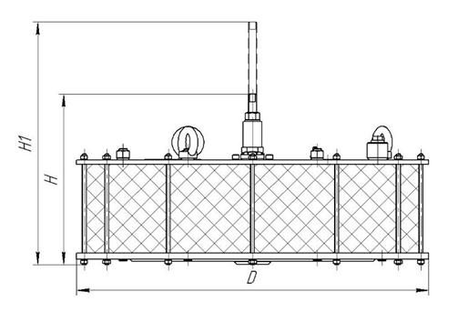
Дополнительная информация (заполняет Заказчик):

